 | Support d’étude  Équilibreuse | BTS SNir
Préparation de l’épreuve E5.2

TD4 – Mesure de la vitesse

Étude du codeur incrémentale :
Un codeur incrémental délivre un certain nombre d’impulsions par tour. Ce nombre d’impulsions permet la mesure pour d’un déplacement angulaire ou linéaire. Pour cela, il est constitué d’un disque divisé en segments transparents et opaques solidaires de l’arbre du moteur. Un faisceau lumineux illumine chaque segment de ce disque, la lumière ainsi modulée lors de la rotation est reçue par des capteurs photo-électriques qui la convertissent en deux signaux sinusoïdaux déphasés de 90°. Ces signaux sont convertis à leur tour en impulsions rectangulaires.
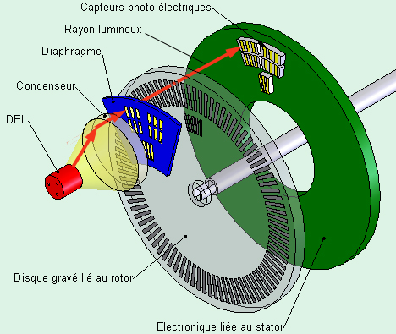
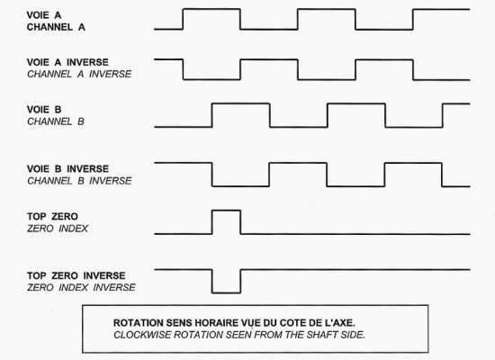
Le codeur incrémental disponible sur la maquette possède trois signaux de sortie (A, B et index). Ces sorties sont de type différentiel, comme le montrent les chronogrammes ci-dessus. Expliquez le rôle d’un tel dispositif :
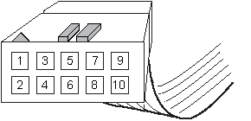
À partir de la documentation du codeur de l’équilibreuse, précisez le rôle de chacune des broches du connecteur HE10 femelle, dans le tableau suivant :
Référence du codeur : Pinout MX216
1 | NC | 2 | +5V
3 | ground | 4 | NC
5 | Channel A | 6 | Channel A
7 | Channel B | 8 | Channel B
9 | index | 10 | index

Lors de l’étude réalisée dans le cadre du projet, l’adaptation différentielle vers TTL du codeur n’avait pas été prise en compte, de ce fait la mesure de vitesse et la position angulaire présentaient des défaillances. Vous êtes chargé de mettre à jour la documentation, en particulier le schéma de la nouvelle carte d’adaptation. Le connecteur J1 correspond à celui du codeur et J2 au connecteur à vis vers le module USB-202.
Service : SNir2 | Mise à jour de la documentation
 | Électronique | □ | Mécanique | □
Nom de l’intervenant : | Kader Tom
 | Date | Version
Date de mise à jour : | 08/12/22 | 1.0
Nom de l’élément : | Adaptateur différentiel -TTL pour le codeur
Particularité du composant AM26LS32ACN
Schéma de principe
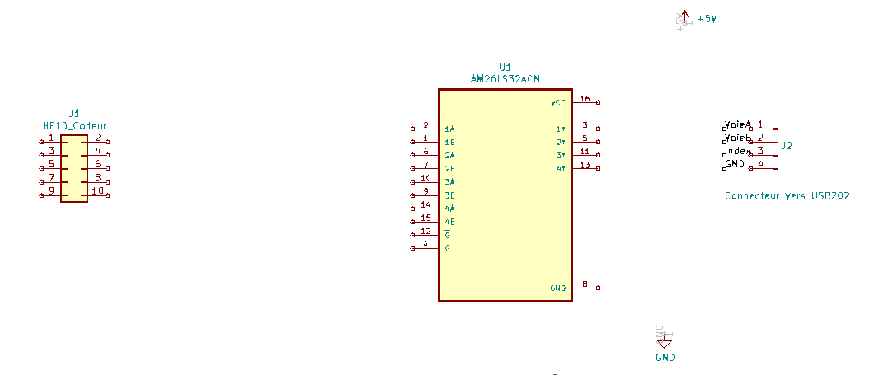

Principe de la mesure de vitesse :
Ce type de codeur permet deux méthodes pour la mesure de la vitesse :

1re méthode :
Une première méthode consiste à mesurer le temps entre deux impulsions d’index, c’est la méthode dite du période-mètre. Complétez le tableau suivant correspondant aux vitesses de rotation du moteur :
Vitesse | Fréquence (Hz) | Période (ms)
0 tr.min⁻¹ | 0 | 0
500 tr.min⁻¹ | 8,3 | 120,48
1000 tr.min⁻¹ | 16,6 | 60,24
1500 tr.min⁻¹ | 25 | 40
2000 tr.min⁻¹ | 33,3 | 30,03
Cette méthode est-elle réalisable avec la carte USB-202 et son interface USB, justifiez votre réponse :
Ce n’est juste pas possible

2e méthode :
La seconde méthode consiste à compter des impulsions sur les voies A ou B pendant un certain temps, c’est la méthode dite du fréquencemètre. À partir des caractéristiques du codeur de l’équilibreuse, pour la vitesse de rotation maximale soit 2000 tr.min⁻¹ quelle est la fréquence issue de la voie A du codeur :
Caractéristique du codeur (nombre de points par tour) :32 bits
Vitesse moteur (tr.min⁻¹) | Vitesse moteur (tr.s⁻¹) | Fréquence voie A codeur (Hz)
2000 tr.min⁻¹ | 33,33 | 33 333
La carte USB-202 possède un compteur 32 bits, quel est le temps maxi pendant lequel les impulsions peuvent être comptabilisées sans risquer le débordement du compteur :
2³² = 4 294 967 296
4 294 967 296/33 333 = 128 850,30
Donnez la formule qui permet d’obtenir le nombre de tours par minute si les impulsions sont comptabilisées pendant 1 seconde :
n0 = (f * 60) / p

Étude du compteur du module USB-202
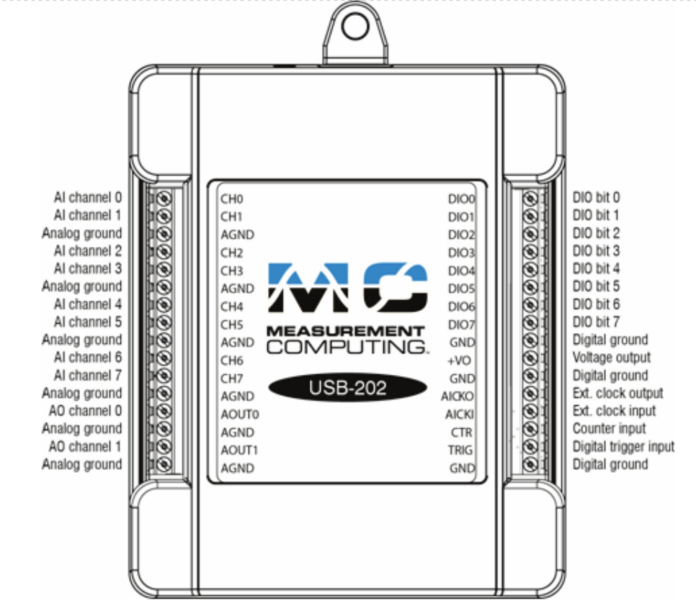
Identifiez la ou les broches du module utilisées par la fonction de comptage et rappelez la gamme de tension acceptable par l’entrée de comptage.
Broche de comptage: | CTR
Gamme de tension: | 0 – 5 V (ttl)
Broches utilisées
Simulateur | USB202
CAPOT - J14 | DI00
GND - J14 | GND
GND - J6 | AGND
VIT1 - J6 | AOUT0
VB - CODEUR
VA - CODEUR
INDEX - CODEUR
Le module USB202 ne possède q’une seule entrée de comptage, vous pourrez brancher alternativemant Index, VA et VB sur celle-ci pour faire vos mesures
Mise en place des cavaliers sur la carte de simulation de l’équilibreuse :
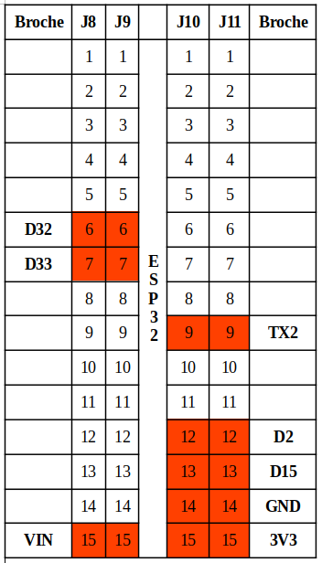
Téléversez le programme CodeurEsp32 dans le simulateur de l’équilibreuse avec la commande : ./chargeur.sh
À l’aide de l’assistant USB-202 et du simulateur de l’équilibreuse :
- Appliquez une tension analogique de 4V sur la sortie la sortie analogique AOUT0 (consigne de vitesse).
- Relevez la fréquence obtenue alternativement sur les broches du codeur, comparez vos résultats avec les valeurs mesurées en utilisant un osciloscope.
Pour AOUT0 = 4v F = 35786 Hz
- Verifiez pour une consigne de vitesse fixée à 3V.
Ca diminue légerement
- Relevez l’oscilogramme des voies du codeur VA et VB.

- Relevez l’oscilogramme de l’index du codeur et une des voie A ou B.

Mesure de la vitesse
Dupliquez votre projet commandeMoteur ou utilisez le projet fourni en ressources commandeMoteur_MesureVitesse_etu.
On complète ici le diagramme de classes avec la classe Codeur.
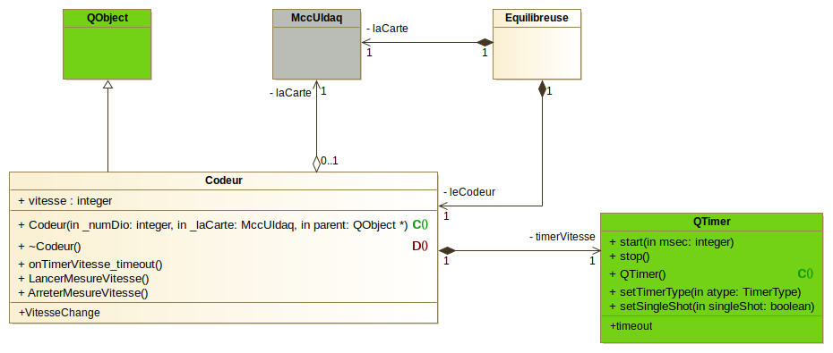
Complétez votre interface homme-machine ci-cela n’est déjà fait et ajoutez la classe codeur conformément au diagramme de classes
Le diagramme de séquence du cas d’utilisation « Mesurer la vitesse du moteur » précise le fonctionnement de la mesure de vitesse. Complétez les différentes méthodes de la classe Codeur en vous y référant. Complétez également la classe Equilibreuse afin qu’elle reçoive le signal VitesseChange et assure l’affichage de la vitesse.
Le signal dispose d’un paramètre de type entier, la valeur de la vitesse calculée en tours par minute.
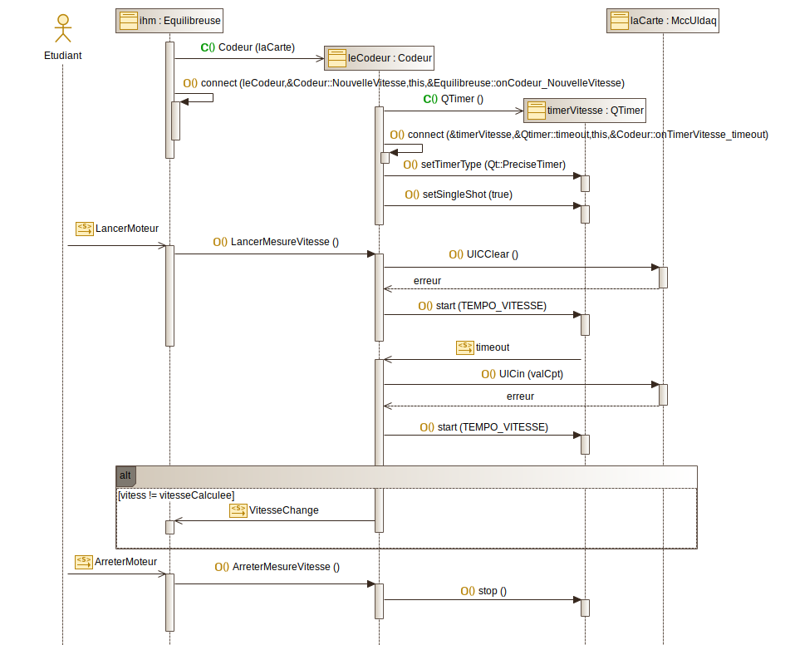
Afin de garder la meilleure précision, le timerVitesse est utilisé en mode « single shot », expliquez ce mode de fonctionnement et en quoi il peut améliorer la précision.
